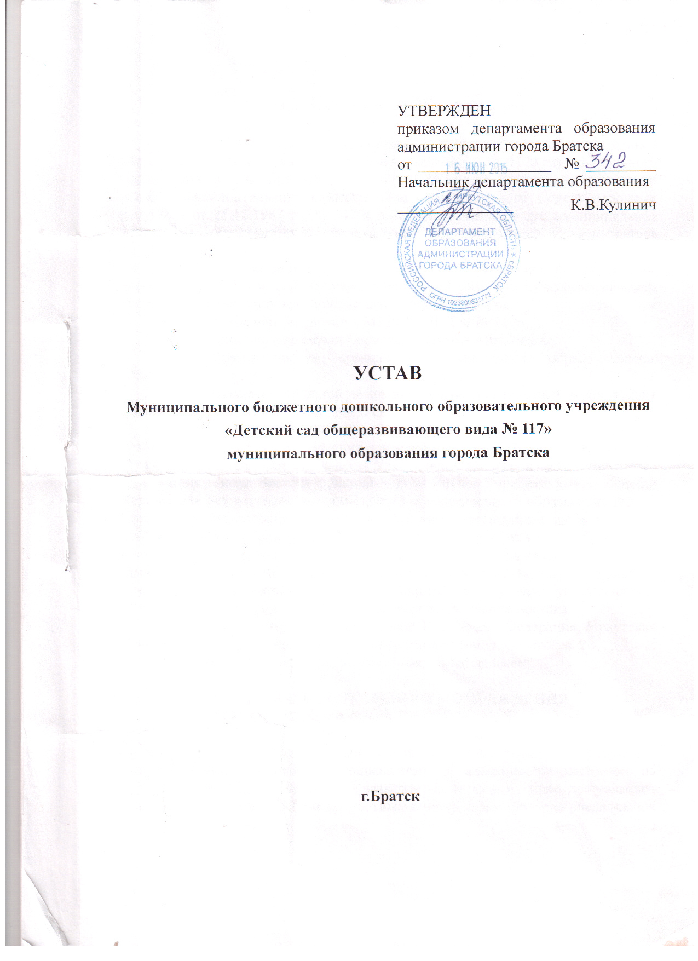
ГЛАВА 1. ОБЩИЕ ПОЛОЖЕНИЯ

  - Муниципальное бюджетное дошкольное образовательное учреждение «Детский сад общеразвивающего вида № 117» муниципального образования города Братска (далее - Учреждение) создано на основании решения исполнительного комитета Братского городского Совета народных депутатов от 25.12.1987 г. № 547 и зарегистрированного как муниципальное дошкольное образовательное учреждение администрацией города Братска 20.10.1997 № 1706.
Полное наименование Учреждения – Муниципальное бюджетное дошкольное образовательное учреждение «Детский сад общеразвивающего вида № 117» муниципального образования города Братска.
Сокращенное наименование – МБДОУ «ДСОВ № 117».
Организационно - правовая форма: бюджетное учреждение.
Тип образовательной организации: дошкольная образовательная организация.
1.2. Учреждение является некоммерческой организацией и не ставит извлечение прибыли основной целью своей деятельности.
1.3Учредителем Учреждения и собственником закрепленного за ним на праве оперативного управления имущества является муниципальное образование города Братска (далее - Учредитель). От имени муниципального образования города Братска функции и полномочия Учредителя в отношении Учреждения осуществляет администрация муниципального образования города Братска непосредственно, а также в лице отраслевого органа администрации муниципального образования города Братска - департамента образования администрации города Братска и в лице функционального органа администрации города Братска - комитета по управлению муниципальным имуществом администрации города Братска в порядке, установленном соответствующим муниципальным правовым актом города Братска.
1.4. Место нахождения Учреждения: Российская Федерация, Иркутская область, город Братск, жилой район Центральный, улица Советская, 24.
1.5. Учреждение филиалов и представительств не имеет.

ГЛАВА 2. ДЕЯТЕЛЬНОСТЬ УЧРЕЖДЕНИЯ

2.1. Предметом деятельности Учреждения является реализация конституционного права граждан Российской Федерации на получение общедоступного и бесплатного дошкольного образования, направленного на формирование общей культуры, развитие физических, интеллектуальных, нравственных, эстетических и личностных качеств, формирование предпосылок учебной деятельности, сохранение и укрепление здоровья детей дошкольного возраста (далее – воспитанников).
2.2. Основными целями деятельности Учреждения являются:
- осуществление образовательной деятельности по образовательным программам дошкольного образования в соответствии с пунктами 2.3, 2.5 настоящего устава, направленным на разностороннее развитие детей дошкольного возраста с учетом их возрастных и индивидуальных особенностей, в том числе достижение детьми дошкольного возраста уровня развития, необходимого и достаточного для успешного освоения ими образовательных программ начального общего образования на основе индивидуального подхода к детям дошкольного возраста и специфичных для детей дошкольного возраста видов деятельности;
- присмотр и уход за детьми.
2.3.Основным видом деятельности Учреждения является реализация
основной общеобразовательной программы: образовательной программы дошкольного образования.
2.4. Образовательная деятельность по образовательным программам дошкольного образования в Учреждении осуществляется в группах. В группы могут включаться как воспитанники одного возраста, так и воспитанники разных возрастов (разновозрастные группы).
2.5. Учреждение вправе осуществлять, в том числе и за счет средств физических и юридических лиц, следующие виды деятельности, не являющиеся основными:
- реализация дополнительных общеразвивающих программ;
- организация присмотра и ухода за воспитанниками;
- организация отдыха и развлечений, досуговой деятельности;
-консультации учителя-логопеда, педагога-психолога, учителя-дефектолога;
- оказание оздоровительных услуг.
2.6. Деятельность Учреждения регламентируется нормативными правовыми актами, настоящим Уставом и принимаемыми в соответствии с ним иными локальными нормативными актами.
Учреждение принимает локальные нормативные акты, содержащие нормы, регулирующие образовательные отношения и иную деятельность, осуществляемую Учреждением, в пределах своей компетенции в соответствии с законодательством Российской Федерации.
Локальные нормативные акты утверждаются приказом заведующего за исключением случаев участия коллегиальных органов в таком утверждении.
При принятии локальных нормативных актов, затрагивающих права воспитанников, учитывается мнение совета родителей (законных представителей) воспитанников.
При принятии локальных нормативных актов, затрагивающие права работников Учреждения, учитывается мнение в порядке и в случаях, которые предусмотрены трудовым законодательством, представительных органов работников (при наличии таких представительных органов).
2.7. Организация питания воспитанников возлагается на Учреждение.
2.8. Организация охраны здоровья воспитанников (за исключением оказания первичной медико-санитарной помощи, прохождения периодических медицинских осмотров и диспансеризации) в Учреждении осуществляется Учреждением.
Учреждение при реализации образовательных программ создает условия для охраны здоровья воспитанников, в том числе обеспечивает:
- текущий контроль за состоянием здоровья воспитанников;
- проведение санитарно-гигиенических, профилактических и оздоровительных мероприятий, обучение и воспитание в сфере охраны здоровья граждан в Российской Федерации;
- соблюдение государственных санитарно-эпидемиологических правил и нормативов;
- расследование и учет несчастных случаев с воспитанниками во время пребывания в Учреждении.
2.9. Организацию оказания первичной медико-санитарной помощи воспитанникам осуществляют органы исполнительной власти в сфере здравоохранения. Учреждение предоставляет помещение, соответствующее условиям и требованиям для осуществления медицинской деятельности.

ГЛАВА 3. УПРАВЛЕНИЕ УЧРЕЖДЕНИЕМ

3.1. Управление Учреждением осуществляется в соответствии с законодательством Российской Федерации и настоящим Уставом.
3.2. Управление Учреждением осуществляется на основе сочетания принципов единоначалия и коллегиальности.
3.3. К компетенции Учредителя относятся:
- формирование и утверждение муниципального задания для Учреждения в соответствии с предусмотренной основной деятельностью и финансовое обеспечение выполнения этого задания;
- утверждение Устава Учреждения, изменений и дополнений, вносимых в Устав;
- назначение на должность и освобождение от должности заведующего Учреждения;
- создание условий для осуществления присмотра и ухода за воспитанниками, содержания воспитанников в Учреждении;
- реорганизация, ликвидация Учреждения;
- обеспечение содержания здания Учреждения, обустройство прилегающей к нему территории;
- выражение согласия (несогласия) на совершение сделок по распоряжению недвижимым и особо ценным движимым имуществом Учреждения, закрепленным за Учреждением в соответствии с действующим законодательством, либо приобретенным Учреждением за счет средств, выделенных ему Учредителем на приобретение этого имущества;
- осуществление иных установленных законодательством функций (полномочий).
3.4. Единоличным исполнительным органом Учреждения является заведующий, который осуществляет текущее руководство деятельностью Учреждения.
Заведующий Учреждения:
- действует без доверенности от имени Учреждения, представляет его в государственных органах и органах местного самоуправления, во всех учреждениях и организациях;
- организовывает осуществление в соответствии с требованиями нормативных правовых актов образовательной и иной деятельности Учреждения;
- организовывает обеспечение прав участников образовательного процесса в Учреждении;
- организовывает разработку и принятие локальных нормативных актов, индивидуальных распорядительных актов;
- устанавливает штатное расписание; осуществляет прием на работу работников, заключение и расторжение с ними трудовых договоров, распределение должностных обязанностей; создает условия и организовывает дополнительное профессиональное образование работников;
- решает иные вопросы, которые не составляют исключительную компетенцию коллегиальных органов управления Учреждением, определенную настоящим Уставом.
Заведующий принимает решения самостоятельно, если иное не установлено настоящей главой.
3.5. Заведующий назначается Учредителем на срок, который определяется Учредителем.
3.6. Органами коллегиального управления Учреждения являются:
общее собрание работников;
педагогический совет.
3.7. Общее собрание работников (далее – Общее собрание) Учреждения является постоянно действующим органом коллегиального управления.
В Общем собрании участвуют все работники, работающие в Учреждении на основании трудовых договоров.
Общее собрание действует бессрочно.
Общее собрание собирается по мере надобности, но не реже одного раза в год.
Общее собрание может собираться по инициативе заведующего Учреждения либо по инициативе не менее четверти членов Общего собрания.
Общее собрание правомочно, если на нем присутствует более половины работников Учреждения.
Общее собрание избирает председателя, который выполняет функции по организации работы собрания и ведет заседание, и секретаря, который выполняет функции по ведению протокола и фиксации решений собрания.
3.8. Общее собрание Учреждения:
- принимает коллективный договор, правила внутреннего трудового распорядка Учреждения;
- дает рекомендации по вопросам принятия локальных актов, регулирующих трудовые отношения с работниками Учреждения;
- избирает представителей работников в органы и комиссии Учреждения;
- ходатайствует о награждении работников Учреждения;
- рассматривает иные вопросы деятельности Учреждения, принятые Общим собранием к своему рассмотрению либо вынесенные на его рассмотрение заведующим Учреждения.
Решения Общего собрания принимаются открытым голосованием. Решение Общего собрания считается принятым, если за него проголосовало более половины присутствующих. В случае равенства голосов решающим является голос председателя.
3.9. Педагогический совет Учреждения является постоянно действующим органом коллегиального управления, осуществляющим общее руководство образовательным процессом.
Членами педагогического совета являются все педагогические работники, работающие в Учреждении на основании трудового договора.
Педагогический совет действует бессрочно.
Педагогический совет собирается по мере надобности, но не реже четырех раз в год.
Педагогический совет может собираться по инициативе заведующего Учреждения.
Председателем педагогического совета Учреждения является заведующий Учреждения, который выполняет функции по организации работы педагогического совета и ведет заседания.
Педагогический совет избирает секретаря сроком на один учебный год, который выполняет функции по ведению протоколов и фиксации решений педагогического совета.
Заседание педагогического совета правомочно, если на нем присутствует более половины членов.
3.10. К компетенции педагогического совета Учреждения относится:
- совершенствование образовательной деятельности Учреждения,
- обсуждение и выбор учебных планов, программ, учебно-методических материалов, форм, методов образовательного процесса и способов их реализации;
- вовлечение родителей (законных представителей) воспитанников в образовательный процесс;
- внедрение в практику работы Учреждения достижений педагогической науки и передового педагогического опыта;
- рассмотрение вопросов повышения квалификации и переподготовки кадров;
- обсуждение локальных актов, регулирующих образовательную деятельность в Учреждении;
- иные вопросы образовательной деятельности Учреждения, принятые педагогическим советом к своему рассмотрению либо вынесенные на его рассмотрение заведующим Учреждения.
Решения совета принимаются открытым голосованием простым большинством голосов. В случае равенства голосов решающим является голос председателя.
Решения педагогического совета являются рекомендательными для работников Учреждения. Решения, утвержденные приказом заведующего Учреждения, являются обязательными для исполнения.
3.11. В целях учета мнения родителей (законных представителей) воспитанников по вопросам управления Учреждением и при принятии Учреждением локальных нормативных актов, затрагивающих их права и законные интересы, а также права и законные интересы воспитанников Учреждения, по инициативе родителей (законных представителей) воспитанников в Учреждении создается совет родителей (законных представителей) воспитанников (далее – Совет родителей).
Совет родителей представляет интересы всех или части родителей (законных представителей) воспитанников Учреждения и является формой участия родителей (законных представителей) в управлении Учреждением.
Порядок учета мнения Совета родителей определен локальным нормативным актом Учреждения.
3.12. В Учреждении предусматриваются должности административно-хозяйственных, учебно-вспомогательных и иных работников, осуществляющих вспомогательные функции.
Права, обязанности и ответственность работников Учреждения, занимающих должности, указанные в абзаце 1 настоящей статьи, устанавливаются законодательством Российской Федерации, правилами внутреннего трудового распорядка, локальным нормативным актом Учреждения, должностными инструкциями и трудовыми договорами.

ГЛАВА 4. ЗАКЛЮЧИТЕЛЬНЫЕ ПОЛОЖЕНИЯ

4.1. Изменения в устав Учреждения вносятся в порядке, установленном администрацией города Братска
4.2. Изменения в Устав вступают в силу после их государственной регистрации в порядке, установленном законодательством РФ.
4.3. Источниками формирования имущества Учреждения являются имущество и денежные средства, переданные Учредителем, поступления от приносящей доход деятельности, безвозмездные поступления в денежной и имущественной форме, а также иные источники в соответствии с законодательством Российской Федерации.
4.4. Крупная сделка может быть совершена Учреждением только с предварительного согласия администрации города Братска. Цена такой сделки либо стоимость отчуждаемого или передаваемого имущества превышает 10 процентов балансовой стоимости активов бюджетного учреждения, определяемой по данным его бухгалтерской отчетности на последнюю отчетную дату.
4.5. В случае ликвидации Учреждения имущество, закрепленное за Учреждением на праве оперативного управления, оставшееся после удовлетворения требований кредиторов, а также имущество, на которое в соответствии с федеральными законами не может быть обращено взыскание по обязательствам Учреждения, передается ликвидационной комиссией собственнику соответствующего имущества.

